В ногу со временем
Ярославский автомеханический колледж – образовательная организация, созданная в 2014 году путем слияния двух старейших учебных заведений Ярославской области: Ярославского автомеханического техникума и профессионального лицея №2.

За годы работы учебные заведения выпустили немало специалистов для предприятий Ярославля и области. Мы горды тем, что за годы существования учебное заведение подготовило и передало на производство более 60 тысяч специалистов. Многие из них составили славу ведущих предприятий города, многие выросли до руководителей, но никто не забыл свое родное учебное заведение. Сегодня в колледже ведется подготовка по семи специальностям и четырем профессиям в области машиностроения, электроэнергетики, автомобильного транспорта и информационных технологий.
Решать задачу качественной подготовки специалистов среднего звена и рабочих профессий позволяет наличие современной материально-технической базы – одной из лучших в Ярославской области. Обучение проводится в 11 мастерских, 48 учебных кабинетах, 23 лабораториях. В распоряжении студентов информационный центр, 8 компьютерных классов, 4 сервера, обширная библиотека на 70 тысяч экземпляров книг, в том числе более 2000 электронных ресурсов. Оборудование мастерских, лабораторий и кабинетов позволяет решить задачу подготовки рабочих и специалистов среднего звена в соответствии с требованиями заказчика, в роли которых выступают государство, работодатели, выпускники.
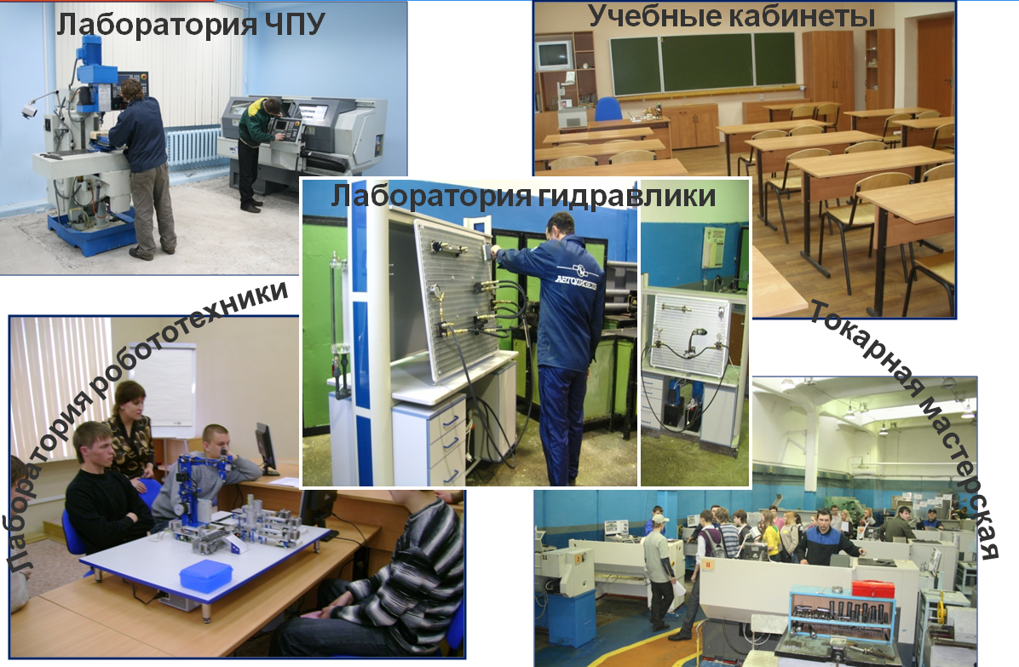

В колледже работает педагогически и профессионально грамотный коллектив: из 63 инженерно-педагогических работников – 59 из них с высшим образованием, 4 со средним специальным. Инженерно-педагогический коллектив колледжа нацелен в будущее. Мобильный, креативный коллектив колледжа – участник и победитель многих проектов областного, регионального, федерального уровней, таких как:
- проект «Рабочие нового поколения» в 2007 году,
- приоритетный национальный проект «Образование» в 2008 году;
- создание ресурсного центра металлообрабатывающего профиля Ярославской области при поддержке Департамента образования в 2009 году;
- создание учебно-материальной базы по профессиям электротехнического профиля в 2010 году;
- с 2013 года колледж является экспериментальной площадкой Федерального института развития образования по направлению «повышение адаптивности выпускников системы среднего профессионального образования при трудоустройстве в условиях практико-ориентированного модульного обучения».
- в 2014 году колледж приступил к реализации инновационного проекта «Подготовка рабочих кадров, соответствующих требованиям высокотехнологичных отраслей промышленности, на основе дуального образования»
Проект «Подготовка рабочих «Нового поколения» был нацелен на решение проблем, таких как:
- обновление системы начального и среднего профессионального образования;
- обеспечение качества подготовки выпускников базовых профессиональных учебных заведений предприятий;
- создание системы многоуровневой непрерывной подготовки рабочих и техников;
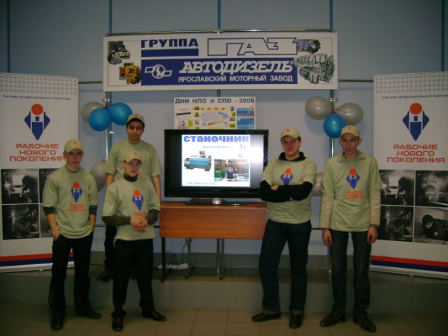
За 2 года нашего участия в проекте РНП коллектив значительно продвинулся в учебно-педагогической работе. Но мы не стоим на месте и, поэтому, как одно из средств реализации проекта «Рабочие нового поколения», мы использовали участие в конкурсе приоритетного национального проекта «Образование». Инновационная образовательная программа (ИОП) «Подготовка высококвалифицированных рабочих машиностроительного профиля с использованием активных образовательных технологий» реализуемая в лицее по следующим профессиям.

- Наладчик станков и оборудования в механообработке
- Станочник (металлообработка)
- Электромонтер

Она имеет целью обеспечение подготовки и переподготовки высококвалифицированных рабочих машиностроительного профиля для работы на роботизированных комплексах, автоматизированных рабочих местах, станках с числовым программным управлением.
Участие в этих проектах, а также значительное изменения в качестве образования в лицее позволило нам стать Ресурсным центром металлообрабатывающего комплекса Ярославской области. Центр реализует ряд образовательных задач, в том числе активно сотрудничает со многими организациями города, такими как «Служба занятости», предприятия города, центр «Ресурс», образовательные учреждения города. осуществляет экспорт комплекса информационно-коммуникационного обучения заинтересованным учреждениям профессиональной подготовки. Педагоги в рамках работы ресурсного центра проводят семинары «Модульные технологии в образовательном процессе», «Современные производственные технологии бережливого производства».
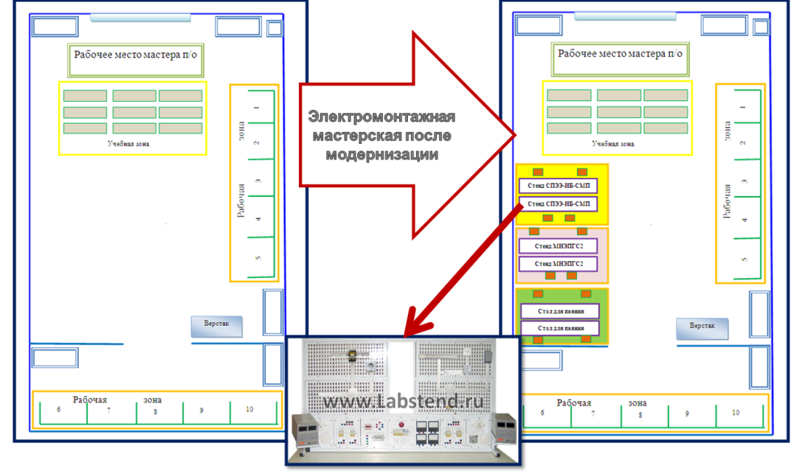
Реализация проекта «создание учебно-материальной базы по профессиям электротехнического профиля» позволило нам модернизировать электромонтажную мастерскую. Наличие нового современного оборудования позволяет проводить не только конкурсы профессионального мастерства и семинары педагогов и мастеров п/о, но и мастер-классы известных компаний.

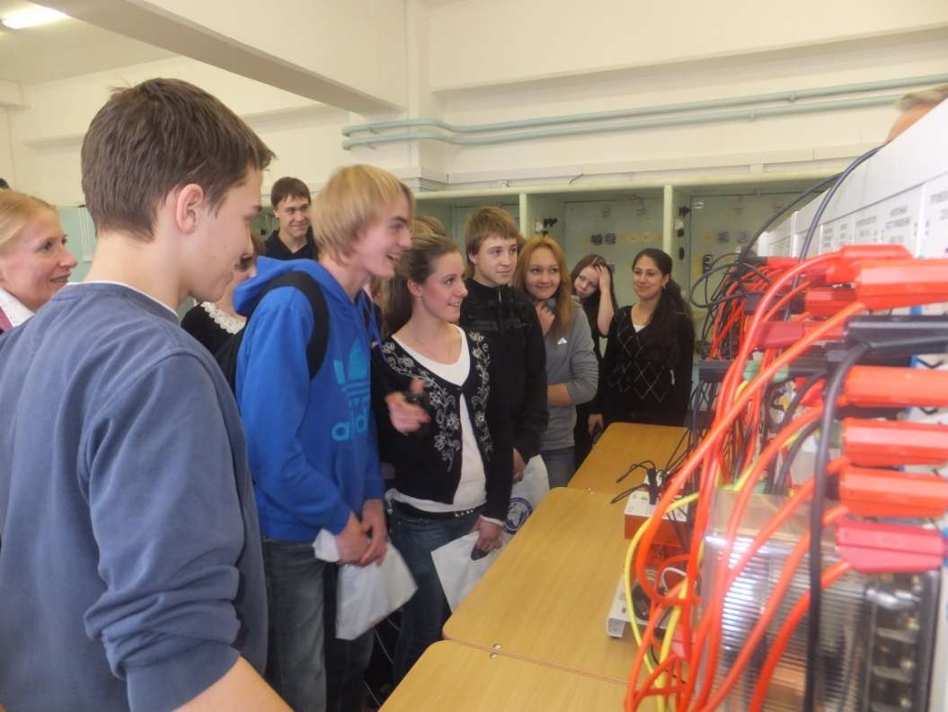

Одним из наиболее важных приоритетов политики Российской Федерации является переход экономики в режим инновационного развития и обеспечение высокой конкурентоспособности на международном уровне. Это невозможно без «модернизации» профессиональной подготовки кадров, формирования профессиональных компетенций и профессионально важных личностных качеств выпускников, необходимых для работы в условиях высокотехнологичных производств, среди которых адаптивность становится приоритетным. В решении этой задачи нам помогает участие в проекте «Повышение адаптивности выпускников системы среднего профессионального образования при трудоустройстве в условиях практико-ориентированного модульного обучения».
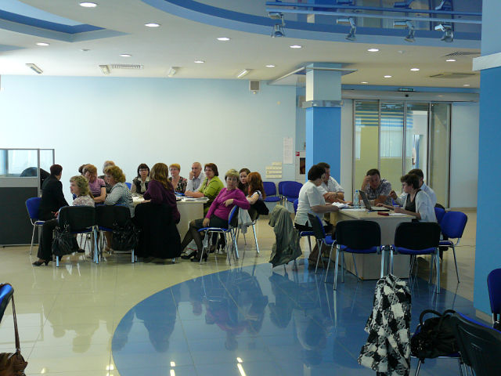

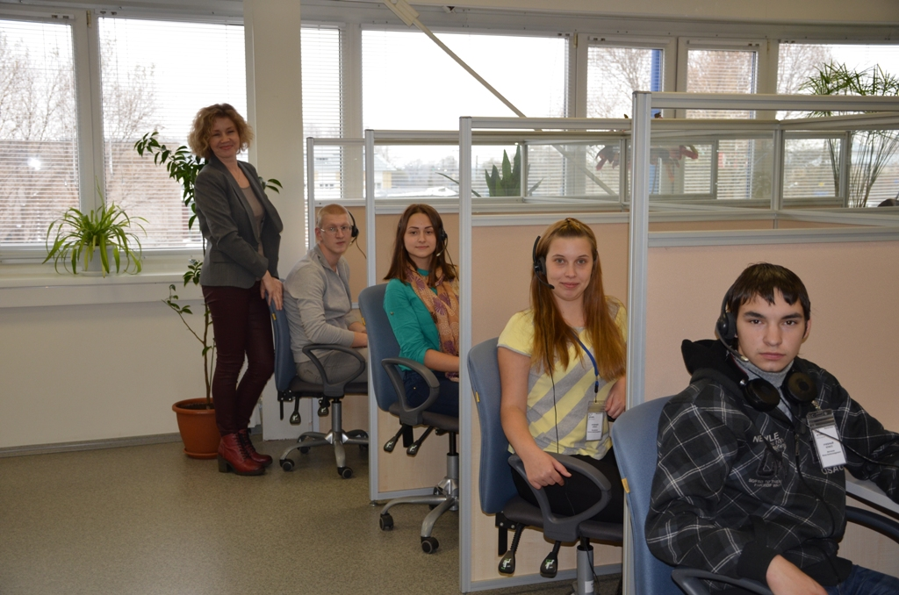
И, наконец, шагая в ногу со временем, в 2014 году колледж приступил к реализации нового проекта в рамках дуального образования в числе четырех пилотных образовательных организаций Ярославской области в паре с новым социальным партнером ДЦБ «Бертельсман».

Внедренные проекты позволяют повысить роль практического обучения, уровень освоения выпускниками профессиональных компетенций и адаптировать их под современное производство.

